Parte C – Neo4j

1.3

Come da consegna i dati sono stati modellati utilizzando cypher in un grafo avente 4 nodi:
User che rappresenta un utente
Movie che rappresenta un film dove ogni film è identificato tramite movieId e contiene il titolo del film
Genre che rappresenta un genere cinemetografico
Tag che rappresenta un tag assegnato dagli utenti ai film

Sono state definite le seguenti relazioni:
(User)-[:RATED]->(Movie)
(Movie)-[:HAS_GENRE]->(Genre)
(User)-[:TAGGED]->(Movie)
(Movie)-[:HAS_TAG]->(Tag)
Per visualizzare lo schema del grafo è stata utilizzata la seguente query Cypher:
CALL db.schema.visualization();
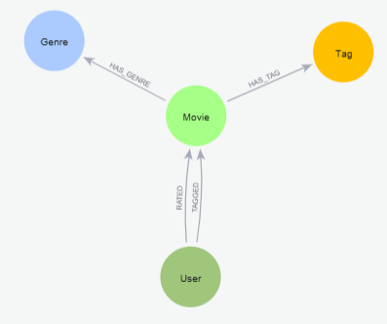

I dati sono stati importati in Neo4j a partire dai file CSV del dataset.
In particolare per la modellazione del grafo sono stati usati i file :
movies.csv
ratings.csv
tags.csv
La seguente query importa i film dal file movies.csv
LOAD CSV WITH HEADERS FROM 'file:///movies.csv' AS row
MERGE (m:Movie {movieId: toInteger(row.movieId)})
SET m.title = row.title
WITH m, row
UNWIND split(row.genres, '|') AS genreName
MERGE (g:Genre {name: genreName})
MERGE (m)-[:HAS_GENRE]->(g);

Per quanto riguarda il rating invece poiché il file contiene un numero elevato di righe caricamento è stato eseguito a blocchi e la query utilizzata è:
LOAD CSV WITH HEADERS FROM 'file:///ratings.csv' AS row
CALL {
WITH row
MATCH (m:Movie {movieId: toInteger(row.movieId)})
MERGE (u:User {userId: toInteger(row.userId)})
MERGE (u)-[r:RATED]->(m)
SET r.rating = toFloat(row.rating),
r.timestamp = toInteger(row.timestamp)
} IN TRANSACTIONS OF 10000 ROWS;

Lo stesso vale per l’importazione dei tag , di seguito la query utilizzata:

LOAD CSV WITH HEADERS FROM 'file:///tags.csv' AS row
CALL {
WITH row
MATCH (u:User {userId: toInteger(row.userId)})
MATCH (m:Movie {movieId: toInteger(row.movieId)})
MERGE (t:Tag {name: toLower(row.tag)})
MERGE (u)-[tg:TAGGED]->(m)
SET tg.timestamp = toInteger(row.timestamp),
tg.tag = toLower(row.tag)
MERGE (m)-[:HAS_TAG]->(t)
} IN TRANSACTIONS OF 10000 ROWS;

1.3.1
MATCH (:User)-[r:RATED]->(m:Movie)
RETURN
m.movieId AS movieId,
m.title AS title,
count(r) AS numeroRating
ORDER BY numeroRating DESC
LIMIT 10;

Di seguito il risultato
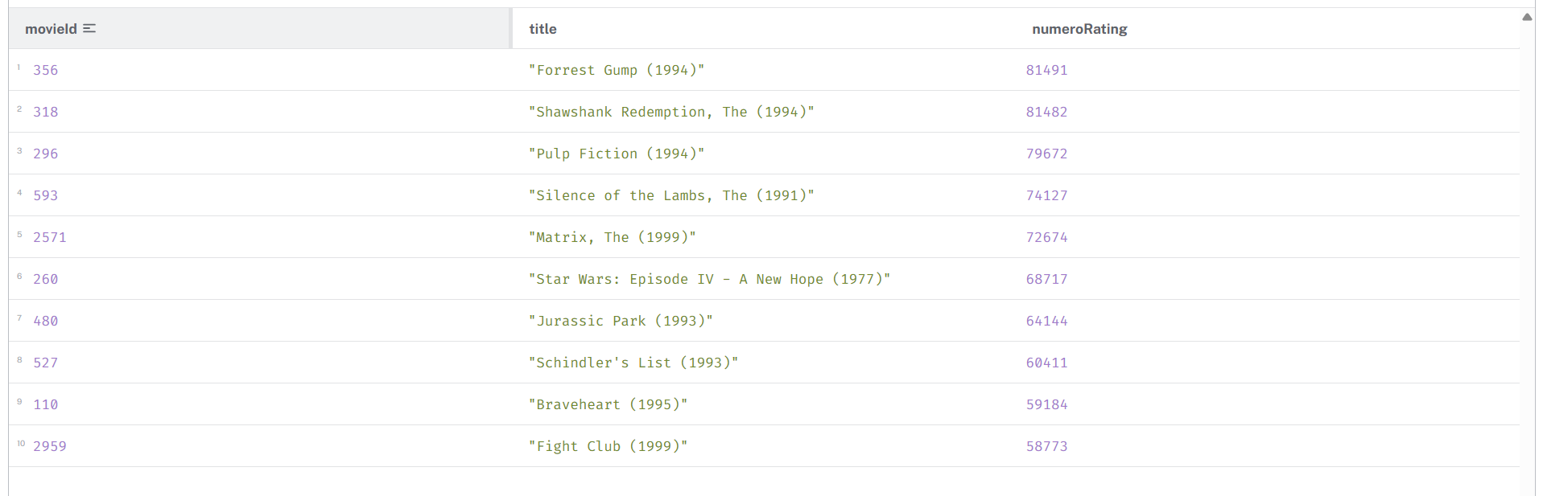
1.3.2
MATCH (:User)-[r:RATED]->(m:Movie)-[:HAS_GENRE]->(g:Genre)
RETURN
g.name AS genere,
count(r) AS numeroRating,
round(avg(r.rating), 3) AS ratingMedio
ORDER BY ratingMedio DESC;

Di seguito il risultato
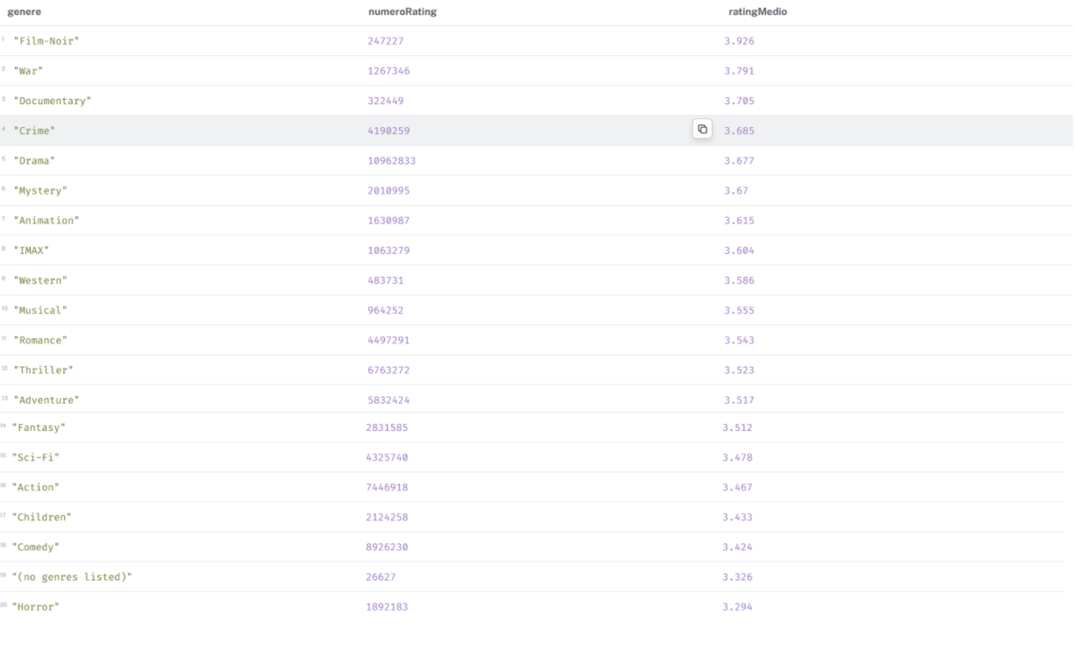
1.3.3
MATCH (target:User {userId: 1})-[r1:RATED]->(m:Movie)<-[r2:RATED]-(other:User)
WHERE target <> other
AND r1.rating >= 4.0
AND r2.rating >= 4.0
RETURN
other.userId AS utenteSimile,
count(m) AS filmInComuneConRatingAlto
ORDER BY filmInComuneConRatingAlto DESC
LIMIT 5;

Di seguito il risultato
